Результаты опроса риэлтерских организаций
о состоянии рынка нежилых помещений
в августе 2018 годА

В августе 2018 года Государственное унитарное предприятие «Городское управление инвентаризации и оценки недвижимости» (ГУП «ГУИОН») провело очередной опрос риэлтерских организаций о состоянии рынка встроенных нежилых помещений. Исследовалась динамика относительных изменений характеристик рынка нежилого фонда в период с конца мая 2018 года по конец августа 2018 года. Все ценовые показатели измерялись в рублях.
Это пятидесятый опрос. С февраля 2009 года по март 2011 года опросы проводились ежемесячно. Начиная с мая 2011 года по ноябрь 2013 года, опросы проводились ежеквартально.
С ноября 2013 года опросы проводились раз в полугодие. Предыдущий, сорок девятый опрос, проводился в мае 2018 года.

В опросе, проведенном в августе 2018 года, приняли участие 8 организаций:

1 | ООО «Центр оценки «Петербургская Недвижимость»»
2 | ООО «БАЗИЛЕВС»
3 | ООО «Лондон Реал Инвест»
4 | ООО «Марис» (Maris│Part of the CBRE Affilate Network)
5 | ООО «Коллиерз Интернешнл» (Colliers International)
6 | ООО «Первое Ипотечное Агентство»
7 | Jones Lang LaSalle, Russia & CIS
8 | ЗАО «Найт Фрэнк Санкт-Петербург» (Knight Frank)
Всем участникам опроса ГУП ГУИОН выражает огромную благодарность!

Результаты экспертного опроса представлены в Таблице 1.

Таблица 1. Состояние рынка коммерческой недвижимости Санкт-Петербурга
в конце августа 2018 года по сравнению с концом мая 2018 года

Показатель | аренда |  |  | продажа
Показатель | торговля | офис | склад | торговля | офис | склад
Уровень цен сделок | 101,1 | 104,4 | 99,3 | 103,3 | 101,4 | 99,4
Объем предложения | 98,7 | 96,9 | 97,0 | 98,7 | 100,0 | 100,6
Объем спроса | 101,8 | 112,2 | 147,3 | 104,0 | 100,5 | 99,9
Скидка на предложение | 6,0 | 6,8 | 11,2 | 7,8 | 8,9 | 13,0
Количество сделок | 99,7 | 92,1 | 84,2 | 101,8 | 83,3 | 84,2
Прогноз уровня цен  на конец ноября 2018 года | 100,9 | 101,4 | 100,3 | 102,3 | 100,5 | 99,6

Значения показателей указаны в процентах по сравнению с показателями конца мая 2018 года, которые приняты за 100%. Значения скидки на предложение (в процентах от цены предложения) указаны по состоянию на конец августа 2018 года. Прогнозные значения цен на конец ноября 2018 года указаны в процентах по сравнению с ценами на конец августа 2018 года, которые приняты за 100%.

Использование данных экспертных опросов, ежемесячно проводимых ГУИОН в период
с февраля 2009 года по март 2011 года, далее ежеквартальных опросов, проводимых с мая 2011 года по ноябрь 2013, а также данных опросов, проводимых раз в полгода с ноября 2013 года, позволяет оценить показатели рынка в августе 2018 года по сравнению с показателями рынка
в августе 2008 года (которые приняты за 100%). Состояние рынка коммерческой недвижимости Санкт-Петербурга в конце августа 2018 года по сравнению с августом 2008 года представлено
в Таблице 2.

Таблица 2. Состояние рынка коммерческой недвижимости Санкт-Петербурга
в конце августа 2018 года по сравнению с августом 2008 года

Показатель | аренда |  |  | продажа
Показатель | торговля | офис | склад | торговля | офис | склад
Уровень цен сделок | 62,0 | 30,6 | 30,5 | 63,1 | 30,7 | 23,2
Объем предложения | 330,6 | 474,2 | 166,7 | 127,1 | 267,4 | 228,4
Объем спроса | 57,6 | 7,6 | 17,9 | 110,3 | 7,0 | 9,6
Количество сделок | 31,8 | 7,7 | 5,0 | 18,5 | 2,5 | 0,9
Прогноз уровня цен  на конец ноября 2018 года | 65,6 | 30,1 | 31,7 | 65,3 | 30,8 | 23,7

Динамика изменения ценовых показателей рынка коммерческой недвижимости
Санкт-Петербурга в период с августа 2008 года по август 2018 года, построенная по результатам оперативных опросов и исследований рынка методом массовой оценки, представлена на графике (Рисунок 1).

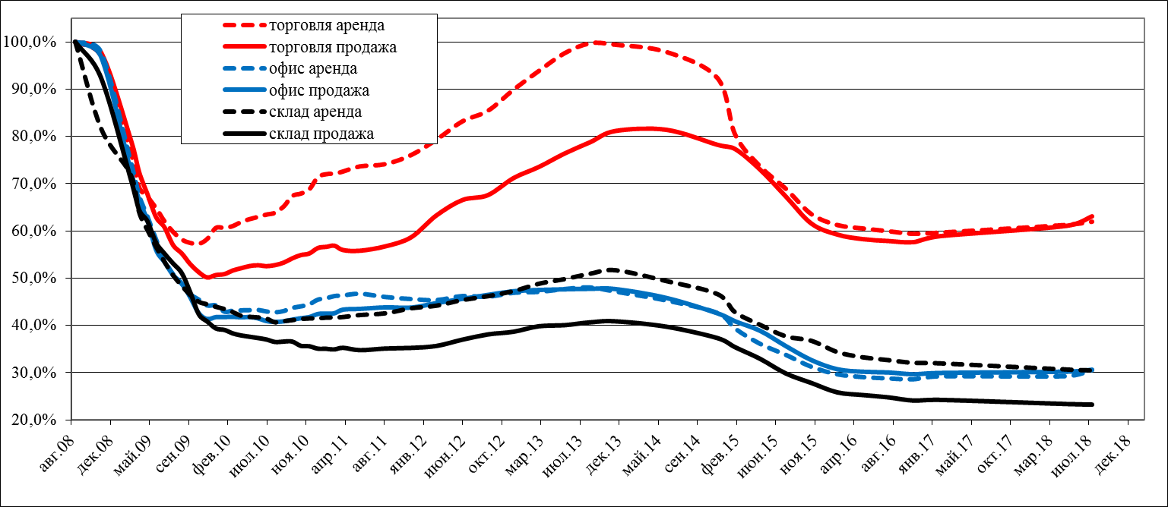

Рисунок 1. Динамика ценовых показателей.

Дополнительные статистические данные по проведенному экспертному опросу представлены в таблицах 3- 6.

Дополнительные статистические данные по опросу, проведенному в августе 2018 года

Таблица 3. Минимальное значение
Показатель | аренда |  |  | продажа
 | торговля | офис | склад | торговля | офис | склад
Уровень цен сделок | 100,0 | 99,0 | 95,0 | 100,0 | 99,0 | 95,0
Объем предложения | 95,0 | 78,4 | 77,0 | 95,0 | 95,0 | 95,0
Объем спроса | 100,0 | 100,0 | 99,0 | 100,0 | 100,0 | 98,7
Скидка на предложение | 0,0 | 0,0 | 5,0 | 0,0 | 2,0 | 5,0
Количество сделок | 95,0 | 53,0 | 11,0 | 95,0 | 0,0 | 17,0
Прогноз уровня цен  на конец ноября 2018 года | 100,0 | 99,0 | 95,0 | 100,0 | 99,0 | 95,0

Таблица 4. Максимальное значение
Показатель | аренда |  |  | продажа
 | торговля | офис | склад | торговля | офис | склад
Уровень цен сделок | 104,8 | 120,0 | 101,0 | 110,0 | 105,0 | 101,4
Объем предложения | 102,3 | 106,8 | 104,1 | 102,0 | 103,1 | 105,8
Объем спроса | 108,8 | 176,0 | 266,0 | 110,0 | 101,4 | 102,0
Скидка на предложение | 15,0 | 15,0 | 25,0 | 15,0 | 15,0 | 25,0
Количество сделок | 102,7 | 103,4 | 102,0 | 108,9 | 104,7 | 100,0
Прогноз уровня цен  на конец ноября 2018 года | 103,6 | 104,0 | 104,0 | 109,5 | 101,3 | 101,1

Таблица 5. Медиана
Показатель | аренда |  |  | продажа
 | торговля | офис | склад | торговля | офис | склад
Уровень цен сделок | 100,0 | 102,0 | 100,0 | 101,0 | 101,0 | 100,0
Объем предложения | 99,0 | 99,0 | 100,0 | 100,0 | 100,0 | 100,0
Объем спроса | 100,0 | 102,0 | 102,0 | 100,0 | 100,0 | 100,0
Скидка на предложение | 5,0 | 7,0 | 8,8 | 7,5 | 8,6 | 10,0
Количество сделок | 100,0 | 100,0 | 98,6 | 100,0 | 100,0 | 97,0
Прогноз уровня цен  на конец ноября 2018 года | 100,5 | 101,0 | 101,0 | 101,0 | 101,0 | 101,0

Таблица 6. Стандартное отклонение
Показатель | аренда |  |  | продажа
 | торговля | офис | склад | торговля | офис | склад
Уровень цен сделок | 1,8 | 6,7 | 1,9 | 4,5 | 2,2 | 2,2
Объем предложения | 3,3 | 9,0 | 9,3 | 3,4 | 3,1 | 3,9
Объем спроса | 3,9 | 28,2 | 79,1 | 5,4 | 0,7 | 1,3
Скидка на предложение | 5,6 | 5,2 | 7,3 | 5,8 | 5,5 | 8,4
Количество сделок | 2,9 | 19,3 | 35,9 | 5,3 | 40,9 | 33,0
Прогноз уровня цен  на конец ноября 2018 года | 1,4 | 1,7 | 2,7 | 4,1 | 1,0 | 2,6

При проведении опроса в феврале 2009 года, все показатели в состоянии на конец февраля 2009 года сравнивались с состоянием на август 2008 года, которое принималось за 100%.
В Таблице 1 представлены средние значения.
Сравнение результатов оперативного экспертного опроса с результатами ежеквартального мониторинга рынка методом массовой оценки показал, что расхождение значений показателей (состояния рынка в феврале 2009 года по данным экспертного опроса и изменение квартального роста соответствующего показателя за тот же период, полученного методом массовой оценки) не превышает 6%. В соответствии с этим специалисты ГУИОН посчитали возможным дополнить график значениями показателей по состоянию на ноябрь 2008 г, полученными методом массовой оценки.
Значения показателей указаны в процентах по сравнению с показателями конца мая 2018 г., которые приняты за 100%. Значения скидки на предложение (в процентах от цены предложения) указаны по состоянию на конец августа 2018 г. Прогнозные значения цен на конец ноября 2018 г. указаны в процентах по сравнению с ценами на конец августа 2018 г., которые приняты за 100%. Не рекомендуется использовать в качестве обоснований для проведения индивидуальной оценки (для корректировки данных).

